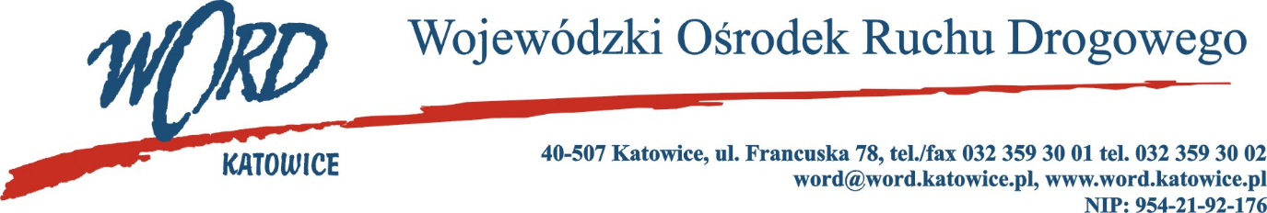

**Postępowanie o udzielanie zamówienia publicznego o wartości poniżej 130.000 zł.**

Katowice, dnia 22.04.2025 r.

AT-ZP.261.149.17.2025ŁŻ

**Informacja z otwarcia ofert w dniu 18.04.2025 r.**

Dotyczy: informacji z otwarcia ofert w dniu 18.04.2025 r. o godz. 10.30 w postępowaniu pn. „Wykonanie rocznych przeglądów instalacji elektrycznej w obiektach WORD Katowice”.

W przedmiotowym postępowaniu ofertę złożyli Wykonawcy:



*Dyrektor WORD Katowice*

*Krzysztof Przybylski*

Otrzymują;

1)Wykonawcy

2) a/a